### Tabellen en grafieken

**2.1** Tekortkomingen:

* geen opschrift;
* voorkolom met jaartallen ontbreekt;
* eenheid van meting in kolom twee ontbreekt;
* geen bronvermelding;
* liggend streepje betekent 0 of geen, moet zijn: ∙ (geen gegevens)

**2.2** a - Opschrift (titel);

- Benoeming assen (inclusief eenheden);

- Legenda (indien meerdere reeksen).

b Samengesteld als in één grafiek meerdere (reeksen) gegevens worden uitgebeeld.

c1 Variatiebreedte: absolute verschil tussen de waarden van de hoogste en de laagste waarnemingsuitkomst.

c2 De variatiebreedte kan een handig hulpmiddel zijn om de schaalverdeling van de assen op te zetten.

* 1. a.

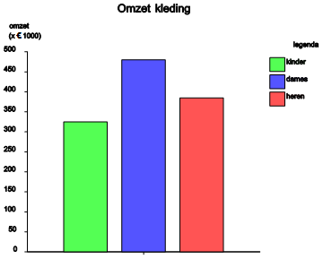

b.



**2.4** ─────────────────────────────────────

Klasse Relatieve Rel.freq. Rel.freq.

frequentie in % gecorrigeerd

─────────────────────────────────────

30 ‑< 50 10,6 11 11

50 ‑< 80 21,0 21 21

80 ‑< 120 23,0 23 23

120 ‑< 200 21,4 21 21

200 ‑< 400 10,5 11 11

400 ‑< 800 13,5 14 13 →kleinste fout

──── ──── ────

Totaal 100 101 100

─────────────────────────────────────

* 1. De gemiddelde omzet bedraagt 290 x€ 1.000

De gemiddelde verkoopkosten bedragen 66 x € 100

De verhouding omzet : kosten = 290 : 6,6 = 44 : 1

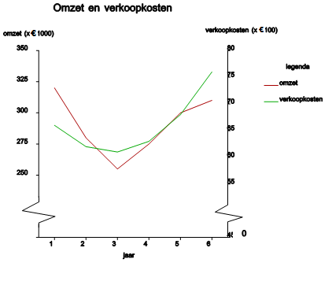

**2.6**



**2.7**



2008

**2.8**

